I.Laboratoriya ilmiy jamoasi.
 | F.I.Sh. | Lavozimi
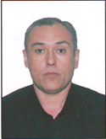 | Timur Saidraxmatovich Kurbanov | Kichik ilmiy xodim
 | Muxtabar  Ziyadullayevna Shayakubova | Kichik ilmiy xodim
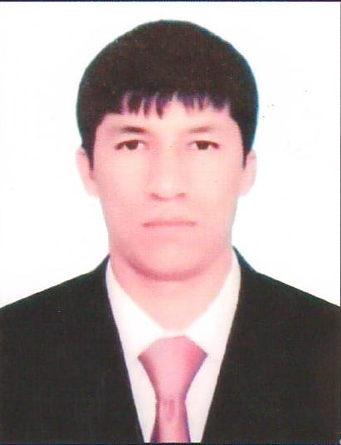 | Erkin Shavkatovich Yo‘ldoshev | Kichik ilmiy xodim
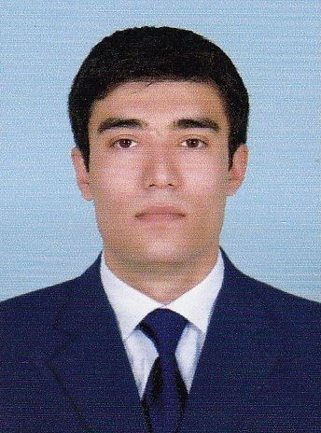 | Hasan  Akmalovich Islamov | Kichik ilmiy xodim
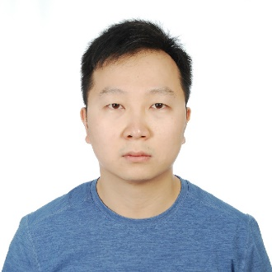 | Aleksandr Li | Kichik ilmiy xodim
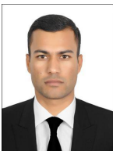 | Asilbek Raxmat o‘g‘li Raxmatov | Tayanch doktorant
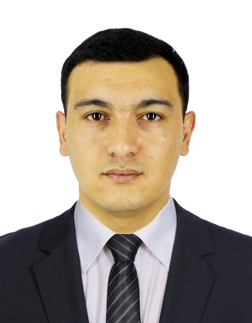 | Jahongir  Rustam o‘g‘li Majidov | Stajor tadqiqotchi
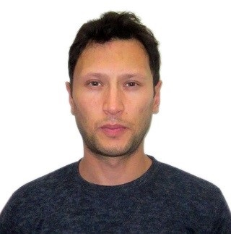 | Bahodir  Gayratovich Alimov | Yetakchi Muhandis
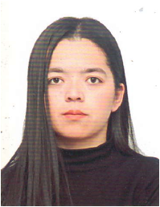 | Madina Zopir qizi Sunnatullayeva | Yetakchi Muhandis
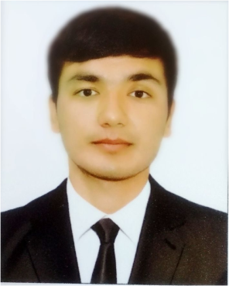 | Bahodir  Baxtiyor o‘g‘li Xayriddinov | Yetakchi Muhandis

